Dezember 2020

Diehl liefert Munition für Fregatte F125

Die Unterzeichnung eines Rahmenvertrags über die Herstellung und Lieferung von 127-mm-Übungsmunition für die Fregatten der Baden-Württembergklasse (F125) ermöglicht Diehl Defence die Einführung einer neuen Marinemunition am Markt. Die Munitionsfamilie umfasst außerdem Spreng(HE)- und Leucht(ILL)-Geschosse inklusive zugehöriger Treibladungen.
Die Auslieferung des Pilotloses der Übungsmunition ist ab 2021 geplant, gefolgt von mehreren Serienlosen im Zeitraum 2022 bis 2025 mit insgesamt ca. 7.000 Geschossen. Einschließlich der Option für weitere Lieferungen könnte sich die Gesamtstückzahl im Rahmen der bis 2027 laufenden Vereinbarung auf bis zu 13.000 Geschossen erhöhen.
Die Sprengmunition befindet sich noch in der Qualifikation bei der Wehrtechnischen Dienststelle 91 in Meppen. Der Abschluss des Performance-Nachweises wird für nächstes Jahr erwartet. In Verbindung mit der verbesserten Treibladung ermöglicht die neue Munitionsfamilie eine deutliche Reichweitensteigerung der Schiffsartillerie. Die Konstruktion der Gefechtsmunition verhindert zusammen mit der Verwendung eines insensitiven Explosivstoffs die ungewollte Umsetzung (Detonation) z. B. bei Fremdbeschuss oder Feuer an Bord. Dies ist ein Beitrag zum Schutz der Crew und sorgt für mehr Sicherheit an Bord. Darüber hinaus wird die Sprengmunition mit einem multifunktionalen Zünder des italienischen Industriepartners Leonardo ausgerüstet.
Auch die Leuchtmunition zur Gefechtsfeldbeleuchtung, bei der Diehl Defence mit dem spanischen Industriepartner EXPAL zusammenarbeitet, befindet sich aktuell in der Qualifikation.

Über Diehl Defence
Diehl Defence bündelt die Geschäftsaktivitäten der Diehl-Gruppe in den Bereichen Sicherheit und Verteidigung. Als Führungsgesellschaft steuert Diehl Defence zahlreiche Tochterunternehmen, Programm- und Beteiligungsgesellschaften. Mit 2.700 Beschäftigten erzielt Diehl Defence einen Jahresumsatz von 560 Mio. Euro.
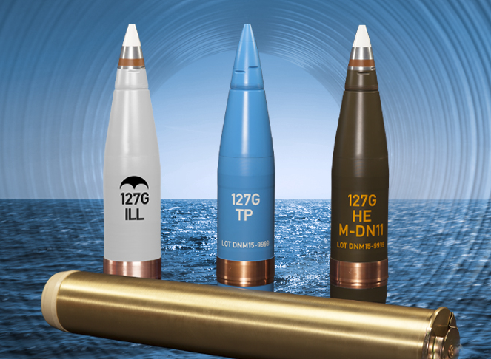

Bild (Diehl Defence): Die neue Munitionsfamilie im Vollkaliber 127 mm mit (v.l.) Leucht(ILL)-, Übungs(Üb)- und Spreng(HE)-Geschoss plus Treibladung (liegend)
________________________________________________________________________________________________

